INDICAÇÃO Nº 2904/2017

Indica ao Poder Executivo Municipal que efetue tapa buraco localizado na Avenida Antônio Moraes de Barros, altura do nº 729, Jardim Vista Alegre.

Excelentíssimo Senhor Prefeito Municipal,

Nos termos do Art. 108 do Regimento Interno desta Casa de Leis, dirijo - me a Vossa Excelência para sugerir que, por intermédio do Setor competente, que efetue tapa buraco localizado na Avenida Antônio Moraes de Barros, altura do nº 729, Jardim Vista Alegre.

Justificativa:

Este vereador foi procurado pelo munícipe Sr. Jaime Sampaio desse bairro jardim Vista Alegre que tenha reclamado pela demora da execução do “Tapa Buraco” próximo ao nº 729 na Avenida Antônio Moraes de Barros.

Este munícipe peça urgência para que seja refeito a malha asfáltica, tão logo para segurança de todos que utilizam a avenida.

Plenário “Dr. Tancredo Neves”, em 20 de março de 2.017.

Carlos Fontes

-vereador-

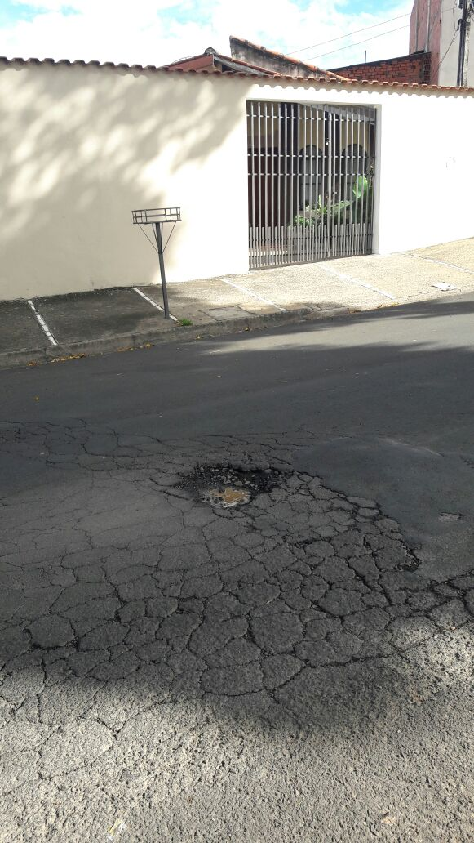

Plenário “Dr. Tancredo Neves”, em 20 de março de 2.017.

Carlos Fontes

-vereador-

